Лекция 3.4 Диаграмма принятия решений

Цель лекции – изучить диаграмму процесса принятия решений (PDPC) как инструмент проактивного управления качеством, позволяющий определить потенциальные проблемы по ходу исполнения плана работ и заранее разработать эффективные предупреждающие действия (контрмеры) по их устранению.

Задачи лекции:
- изучить, что Диаграмма принятия решений строится для выявления рисков на критических участках плана работ и разработки контрмер для тех областей, где величина рисков превышает допустимый уровень.
- освоить принцип применения: Понять, что PDPC применяется к наиболее рисковым областям плана работ (в виде древовидной диаграммы), если риски неизвестны либо если их возникновение может иметь серьезные последствия.
- освоить этапы создания диаграммы, включая:
- определение цели построения;
- выбор областей плана для анализа;
- разработку контрмер и альтернативных путей для каждой идентифицированной проблемы;
- анализ и выбор наилучшего решения с помощью символа «Тупик» (❌) для нецелесообразных путей;
- понять интеграцию с другими инструментами: Уяснить, что PDPC часто используется совместно с Древовидной диаграммой для первоначального планирования и Диаграммой сродства/связей для идентификации проблем и контрмер.

Диаграмма принятия решений (Process Decision Program Chart) строится для определения потенциальных проблем по ходу исполнения плана работ и реализации предупреждающих действий по их устранению. Когда составлен план работ, диаграмма принятия решений помогает выявить риски и разработать контрмеры (предупреждающие действия).
Если представить план работ схематично (например, в виде «древовидной диаграммы» или диаграммы Ганта), то риски и соответствующие предупреждающие действия добавляются к задачам плана.
Диаграмма принятия решений может быть построена следующим образом:
1. Определяется цель, ради которой будет строиться диаграмма принятия решений. Например – выявить риски на определенном участке плана и разработать контрмеры для тех участков, где величина рисков превышает допустимый уровень. Прежде чем переходить к следующим шагам, необходимо убедиться, что в диаграмме принятия решений есть необходимость. Как правило, она строится, если риски неизвестны, либо если их возникновение может иметь серьезные последствия;
2. Определяются области плана работ, для которых требуется построение диаграммы принятия решений. Если план работ имеет большое количество элементов, то попытки составить диаграмму принятия решений по отношению ко всем элементам плана могут существенно усложнить задачу. Как правило, диаграмма принятия решений применяется только по отношению к наиболее рисковым областям плана;
3. Формируется команда экспертов. При формировании команды в нее необходимо стремиться включать специалистов из различных областей. Это позволит более объективно определить возможные риски.
Например, в состав участников могут входить:
- представители высшего руководства, т.к. они имеют возможность видеть всю ситуацию в целом;
- эксперты по конкретным задачам плана, т.к. они обладают знаниями по специфичным работам;
- специалисты по планированию и применению диаграммы принятия решений, т.к. они могли сталкиваться с похожими ситуациями и имеют опыт их решения.
4. Устанавливаются правила определения элементов, на основе которых будет строиться диаграмма принятия решений.
Эти правила могут включать:
- правила определения рисков;
- правила определения значимости рисков. Для наиболее значимых рисков потребуется разрабатывать предупреждающие действия;
- правила определения предупреждающих действий;
- правила выбора предупреждающих действий, которые необходимо реализовать.
Факторы, которые следует учитывать при определении правил, могут включать:
- время - сколько времени займет работа по управлению риском? Находится ли задача на критическом пути? Сколько времени позволят сохранить контрмеры?
- стоимость - какова общая стоимость потерь от рисков, если они возникнут? Какова стоимость реализации предупреждающих действий?
- управление - какие возможности существуют для предотвращения риска? Какие методы управления риском будут являться эффективными? Как их можно изменить?
- информация - что известно о риске? Есть ли возможность узнать о риске до его возникновения?
5. Для каждого элемента плана из выбранной области выявляются потенциальные проблемы (риски). Чтобы определить наиболее широкий спектр рисков может применяться метод «мозгового штурма». При этом бывает полезным использование чек-листа с вопросами. Все выявленные риски записываются отдельным списком или указываются на карточках, для того чтобы в дальнейшем их можно было упорядочить. Карточки, как правило, применяют, если определено большое число рисков.
6. По рискам принимается решение, какие из них следует перенести на диаграмму, а какие отбросить. Для этого может потребоваться применить метод консенсуса, матрицу приоритетов или другие методы для выбора наиболее важных элементов. Чтобы диаграмма принятия решений оставалась читаемой выбирается только несколько рисков для каждого элемента плана (обычно, не более трех).
7. Выявленные риски включаются в план. Для того чтобы риски визуально отличались от элементов плана их можно располагать в прямоугольниках или использовать любые другие визуальные приемы.
8. Для каждого риска определяются предупреждающие действия, например, с помощью метода «мозгового штурма» или других инструментов качества. Предупреждающие действия могут включать методы устранения, снижения или управления рисками.
9. Аналогично ранжированию рисков выполняется ранжирование предупреждающих действий по важности. Наиболее важные из них отбираются для размещения на диаграмме принятия решений. Количество возможных действий по каждому риску, как правило, выбирается не более трех.
10. Выбранные предупреждающие действия включаются в план под соответствующими рисковыми событиями. Для того чтобы эти действия отличались от элементов плана их также желательно визуально выделить. В результате получается диаграмма принятия решений совмещенная с планом работ.
11. По результатам построения диаграммы принятия решений проводят действия, которые обеспечат нормальное выполнение плана.
Действия могут включать:
- изменение состава работ, указанных в исходном варианте плана, таким образом, чтобы можно было удалить или изменить работы с высоким риском;
- добавление новых элементов в план - например, дополнительные действия по контролю;
- подготовка ситуационных планов, которые будут задействованы только в случае возникновения того или иного рискового события.
Для примера взята детализация плана действий по изготовлению деталей опытного образца изделия.

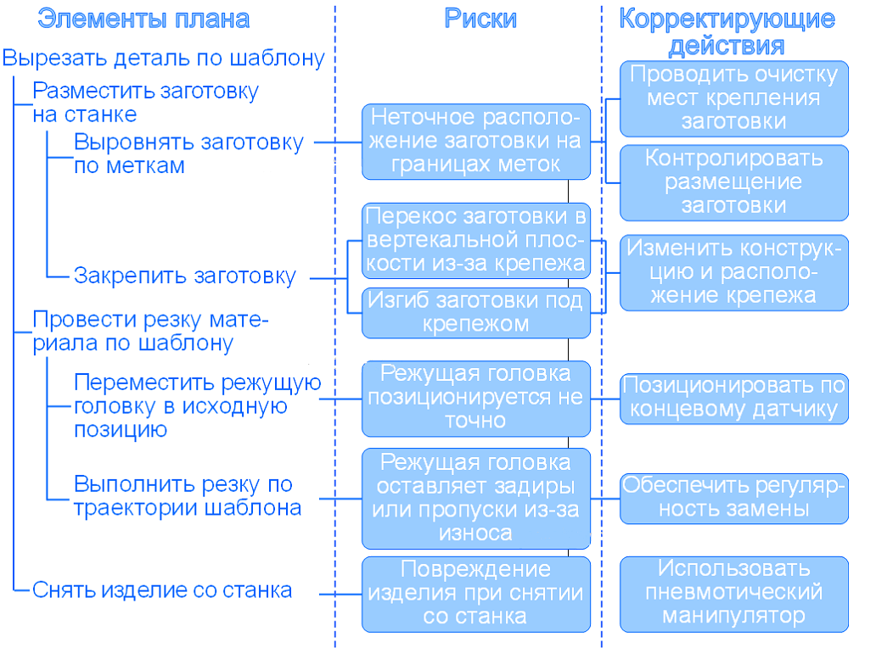

Преимущества, которые дает диаграмма принятия решений, очевидны. С ее помощью на плане исполнения работ можно видеть возможные риски и выбирать то или иное корректирующее действие с целью снижения этих рисков.
К недостаткам этого инструмента качества можно отнести большую трудоемкость, в случае если план имеет существенное количество задач.
Диаграмма Процесса Принятия Решений (Process Decision Program Chart, PDPC) является одним из семи Новых Инструментов Управления Качеством (New QC Tools), разработанных для повышения надежности сложных проектов, планов или процессов. Основное предназначение PDPC - проактивное управление рисками, позволяющее до начала реализации плана или программы спрогнозировать потенциальные проблемы (сбои, ошибки) и заранее разработать эффективные контрмеры и альтернативные пути действий.
PDPC, по сути, представляет собой гибрид древовидной диаграммы и блок-схемы, которая структурирует планируемые действия таким образом, чтобы при возникновении ожидаемых или неожиданных проблем (сценарий «что, если...») можно было быстро принять решение и перейти к заранее подготовленному обходному пути или контрмере.
Главная цель PDPC - обеспечить достижение желаемого результата с минимальными потерями времени и ресурсов в условиях высокой неопределенности или при работе над комплексными и уникальными проектами.
PDPC преобразует линейный план действий в динамическую сеть, которая включает:
- Желаемый результат (цель);
- Последовательность этапов (действия);
- Потенциальные проблемы (риски), которые могут возникнуть на каждом этапе;
- Контрмеры и альтернативные планы, необходимые для предотвращения или преодоления каждой проблемы.
Диаграмма процесса принятия решений наиболее эффективна в двух случаях:
- Разработка Новой Программы: Когда необходимо создать план действий для достижения результата, риски которого еще неизвестны или не до конца понятны (например, вывод нового продукта на рынок, внедрение сложной IT-системы);
- Высокие Риски и Серьезные Последствия: Когда возникновение рисков на определенном участке плана может повлечь за собой серьезные негативные последствия (финансовые потери, срыв сроков, угроза безопасности).
PDPC служит инструментом предварительного планирования, который позволяет команде учиться на ошибках до того, как они произойдут в реальном процессе, тем самым значительно сокращая «мертвое время» (lead time) и обеспечивая четкое соблюдение очередности этапов.
2. Структура и Построение Диаграммы PDPC
PDPC обычно строится как многоуровневая древовидная структура, которая разворачивается слева направо или сверху вниз, показывая как основной путь достижения цели, так и все возможные ветвления, связанные с принятием решений и устранением проблем.
Шаг 1: Определение Идеального Пути (Основной План)
Сначала команда определяет и отображает идеальную последовательность действий, необходимых для достижения конечной цели.
- Начало и Конец Процесса: Обозначаются овалами (или другим стандартизированным символом начала/конца).
- Действия и Задачи: Обозначаются прямоугольниками и располагаются последовательно.
- Связи: Линии со стрелками указывают направление протекания процесса.
Таким образом, создается линейная Древовидная диаграмма (Tree Diagram), представляющая собой план действий.
Шаг 2: Идентификация Потенциальных Проблем
Для каждого критически важного шага или действия в основном плане команда проводит «мозговой штурм» (или использует Диаграмму Исикавы или Диаграмму Связей) с целью выявить все возможные потенциальные проблемы (риски), которые могут помешать выполнению этого шага.
- Риски (Проблемы): Отделяются от основного действия и заключаются в закругленные прямоугольники или облачка/пузыри.
- От каждого действия основного плана к связанным с ним рискам прорисовываются ветви.
- Пример: Действие: «Получить одобрение клиента» → Риск: «Клиент задерживает ответ».
Шаг 3: Разработка Контрмер и Альтернативных Путей
Для каждой идентифицированной потенциальной проблемы разрабатывается одна или несколько контрмер (профилактических действий) или альтернативных путей (реактивных действий).
Контрмеры: Действия, направленные на предотвращение возникновения риска. Они также обозначаются прямоугольниками и располагаются под соответствующим риском.
Альтернативные пути: Действия, которые нужно предпринять, если риск уже возник. Они также обозначаются прямоугольниками.
В структуре PDPC это выглядит как разветвление: если возникает риск, то процесс переходит к контрмере, а затем возвращается к основному плану (или ведет к альтернативному, успешному завершению).
Шаг 4: Анализ и Выбор Наилучшего Решения
Команда анализирует разработанные контрмеры и альтернативные пути по критериям эффективности, стоимости, времени и целесообразности. В итоге выбирается наиболее оптимальный путь.
Оптимальный путь: обозначается линией или стрелкой.
Нецелесообразный путь: в конце ветки, представляющей нежелательный результат, ставится символ отказа (крест ❌, стоп-знак или овал, ведущий в тупик), что символизирует прекращение данного направления действий.
3. Элементы и Визуальное Представление
Хотя PDPC очень похожа на блок-схему, ее ключевое отличие заключается в специфическом использовании символов для обозначения неопределенности и решений.

Элемент | Символ (Типичный) | Значение | Роль в PDPC
Начало/Конец | Овал | Точка старта или финиша процесса. | Обозначает цель, ради которой строится диаграмма.
Действие/Шаг Плана | Прямоугольник | Определенная задача или операционный шаг. | Основной компонент идеального плана.
Потенциальная Проблема/Риск | Закругленный прямоугольник / Облако | Возможный сбой, отклонение от нормы. | Вносит элемент неопределенности в процесс.
Контрмера/Решение | Прямоугольник | Заранее разработанное действие в ответ на проблему. | Обеспечивает устойчивость процесса.
Тупик/Неудачный Исход | Символ X | Результат, который необходимо избегать. | Идентифицирует нецелесообразные или неудачные ветви процесса.

В отличие от стандартной блок-схемы, которая фиксирует фактический процесс, PDPC фокусируется на предполагаемом процессе с учетом всех возможных сбоев.
Преимущества PDPC
- самое большое преимущество PDPC - ее способность перевести команду от реактивного к проактивному мышлению. Она заставляет команду думать о проблемах и решениях до их возникновения, что экономит время и средства;
- PDPC наглядно отображает сложную сеть причинно-следственных связей, решений и альтернативных путей, которую трудно понять, используя только текстовые описания или линейные графики Ганта.
Заранее разработанные контрмеры позволяют минимизировать «мертвое время» - период простоя или задержки, необходимый для принятия решения после возникновения проблемы.
- построение PDPC - это групповая работа, которая обеспечивает общее понимание командой всех потенциальных рисков и согласованность в подходах к их преодолению;
- диаграмма позволяет оценить целесообразность и сроки выполнения работ с учетом возможных задержек и корректировать план еще до его начала.

Ограничения PDPC
- Трудоемкость: для сложных проектов с большим количеством этапов и высоким уровнем неопределенности построение PDPC может быть чрезвычайно трудоемким и занимать много времени;
- Ограничение области применения: PDPC наиболее эффективна для небольшого числа критически важных или высокорисковых областей плана. Попытка построить детальную диаграмму для всего крупного проекта может усложнить процесс до нерабочего состояния;
- Зависимость от прогнозирования: Эффективность диаграммы напрямую зависит от полноты и точности идентификации потенциальных проблем. Если команда не смогла предвидеть критический риск, диаграмма не поможет, когда этот риск возникнет;
4. Интеграция с другими инструментами качества
PDPC часто используется совместно с другими инструментами TQM:
- древовидная диаграмма (Tree Diagram): PDPC часто начинается с иерархического плана, разработанного с помощью Древовидной диаграммы. PDPC затем дополняет этот план ветвями рисков и решений.
- диаграмма сродства (Affinity Diagram) / Диаграмма Связей (Interrelationship Digraph): Эти инструменты могут использоваться на этапе идентификации проблем и контрмер (Шаг 2 и 3). Диаграмма сродства может помочь сгруппировать хаотично возникшие идеи о проблемах, а Диаграмма связей - установить причинно-следственные связи между этими проблемами.
Таким образом, диаграмма процесса принятия решений является незаменимым инструментом стратегического планирования. Она переводит управление проектами из области реагирования на сбои в область подготовки к ним, делая процессы более устойчивыми, а достижение цели — более надежным.

Контрольные вопросы по лекции 3.4

- Какова основная цель применения Диаграммы Процесса Принятия Решений (PDPC), и чем этот инструмент принципиально отличается от стандартной блок-схемы или диаграммы Ганта?
- Объясните, почему PDPC наиболее эффективна в условиях высокой неопределенности или для высокорисковых областей плана. Какое преимущество дает проактивное планирование контрмер по сравнению с реактивным устранением проблем?
- Опишите последовательность Шагов 1 и 2 при построении PDPC. Как происходит преобразование линейного плана действий в структуру, которая включает элемент неопределенности (потенциальной проблемы)?
- Какова роль символа «Тупик» (❌) в структуре PDPC? Что означает наличие этой отметки в конце ветви, и как это помогает команде в процессе принятия решений?
- В чем заключается ключевое отличие между «контрмерами» и «альтернативными путями» в контексте PDPC? Приведите пример действия, которое будет классифицировано как контрмера.
- Назовите и объясните главный недостаток PDPC. Как ограниченность области применения и трудоемкость сказываются на возможности использования этого инструмента для всего крупного проекта?
- Объясните, как PDPC помогает минимизировать «мертвое время» (lead time). Каким образом заранее разработанные решения сокращают время между возникновением проблемы и началом ее устранения?
- Какое влияние на эффективность PDPC оказывает точность прогнозирования рисков? Что происходит с процессом, если команда в процессе мозгового штурма не смогла предвидеть критический риск?
- Опишите, как PDPC интегрируется с другими инструментами TQM (например, Древовидной диаграммой или Диаграммой сродства). На каких этапах построения PDPC требуется помощь этих инструментов?
- Почему при построении PDPC необходимо определять области плана работ, где риски превышают допустимый уровень? Почему попытка составить детальную диаграмму для всех элементов крупного проекта может усложнить задачу до нерабочего состояния?

